94年度基本學力測驗數學科試題解答
一、單選題(第1~5題 每題5分)
1.利用公式1³ + 2³ + … + n³ = [$\frac{n(n+1)}{2}$]²，可計算出(11)³ + (12)³ + … + (20)³之值為
(1) 41075 (2) 41095 (3) 41115 (4) 41135 (5) 41155
【解答】(1)
【詳解】
11³ + 12³ + … + 20³
= (1³ + 2³ + … + 20³) − (1³ + 2³ + … + 10³)
= ($\frac{\text{20}×\text{21}}{2}$)² − ($\frac{\text{10}×\text{11}}{2}$)²
= 44100 − 3025
= 41075
故選(1)
2.台北銀行最早發行的樂透彩（俗稱小樂透）的玩法是「42選6」：購買者從01～42中任選六個號碼，當這六個號碼與開出的六個號碼完全相同（不計次序）時即得頭獎；台北銀行曾考慮改發行「39選5」的小小樂透：購買者從01～39中任選五個號碼，如果這五個號碼與開出的五個號碼完全相同（不計次序）則得頭獎。假設原來的小樂透中頭獎的機率是R，而曾考慮發行的小小樂透中頭獎的機率是r。試問比值最接近下列哪個選項？
(1) 3 (2) 5 (3) 7 (4) 9 (5) 11
【解答】(4)
【詳解】
∵ R =$\frac{1}{C_{6}^{\text{42}}}$=$\frac{6!}{\text{42}×\text{41}×\text{40}×\text{39}×\text{38}×\text{37}}$，r =$\frac{1}{C_{5}^{\text{39}}}$=$\frac{5!}{\text{39}×\text{38}×\text{37}×\text{36}×\text{35}}$
∴ $\frac{r}{R}$=$\frac{\frac{5!}{\text{39}×\text{38}×\text{37}×\text{36}×\text{35}}}{\frac{6!}{\text{42}×\text{41}×\text{40}×\text{39}×\text{38}×\text{37}}}$=$\frac{\text{42}×\text{41}×\text{40}}{6×\text{36}×\text{35}}$=$\frac{\text{82}}{9}$≈ 9
故選(4)
3.設a，b為正實數，已知log ₇ a = 11，log ₇ b = 13；試問log ₇ (a + b)之值最接近下列哪個選項？
(1) 12 (2) 13 (3) 14 (4) 23 (5) 24
【解答】(2)
【詳解】
∵ log ₇ a = 11，log ₇ b = 13
∴ a + b = 7¹¹ + 7¹³ = 7¹¹ (1 + 49) = 7¹¹ × 50
⇒ log ₇ (a + b) = log ₇ (7¹¹ × 50) ≈ log ₇ (7¹¹ × 7²) = 13
故選(2)
4.某校高一第一次段考數學成績不太理想，多數同學成績偏低；考慮到可能是同學們適應不良所致，數學老師決定將每人的原始成績取平方根後再乘以10作為正式紀錄的成績。今隨機抽選100位同學，發現調整後的成績其平均為65分，標準差為15分；試問這100位同學未調整前的成績之平均M介於哪兩個連續正整數之間？（第5頁附有標準差公式）
(1) 40 ≤ M < 41 (2) 41 ≤ M < 42 (3) 42 ≤ M < 43 (4) 43 ≤ M < 44 (5) 44 ≤ M < 45
【解答】(5)
【詳解】
令原始成績為x₁，x₂，…，x₁₀₀
則按題意調整分數後的標準差為$\sqrt{\frac{1}{\text{99}}[\sum_{i=1}^{\text{100}}{(\sqrt{x_{i}}×\text{10})^{2}−\text{100}×{\text{65}}^{2}}]}=\text{15}$
∴ $\sum_{i=1}^{\text{100}}{(\text{100}x_{i})}$= 100 × 65² + 99 × 15²
⇒ $\sum_{i=1}^{\text{100}}{x_{i}}$=$\frac{1}{\text{100}}$(100 × 65² + 99 × 15²)
⇒ 原始平均為M =$\frac{1}{\text{100}}$$\sum_{i=1}^{\text{100}}{x_{i}}$=$\frac{\text{100}×{\text{65}}^{2}+\text{99}×{\text{15}}^{2}}{{\text{100}}^{2}}$≈$\frac{\text{100}×{\text{65}}^{2}+\text{100}×{\text{15}}^{2}}{{\text{100}}^{2}}$
= 44.5
故選(5)
5.試問整數43659共有多少個不同的質因數？
(1) 1個 (2) 2個 (3) 3個 (4) 4個 (5) 5個
【解答】(3)
【詳解】
∵ 4 + 3 + 6 + 5 + 9 = 27 ∴ 43659為9的倍數
⇒ 43659 = 9 × 4851 = 9 × 9 × 539 = 3⁴ × 7² × 11
∴ 43659有三個質因數
故選(3)

二、多重選擇題(第1~6題 每題5分)
1.設S為空間中一球面，為其一直徑，且= 10。若P為空間中一點，使得+= 14，則P點的位置可能落在哪裡？
(1)線段上 (2)直線AB上，但不在線段上 (3)球面S上 (4)球S的內部，但不在線段上 (5)球S的外部，但不在直線AB上
【解答】(2)(3)(4)(5)
【詳解】
可取一大圓（如：xy平面上的截圓）將原題化簡為在坐標平面上取一圓x² + y² = 25，A(5，0)，B(−5，0)
則P落在橢圓$\frac{x^{2}}{\text{49}}$+$\frac{y^{2}}{\text{24}}$= 1上，如圖
故選(2)(3)(4)(5)
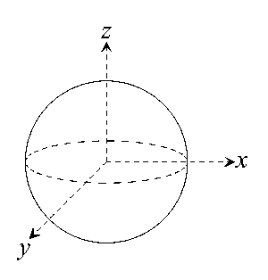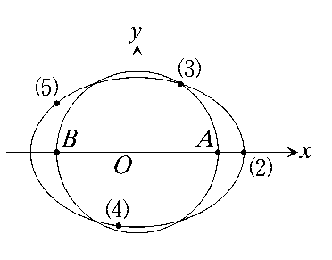
2.如下圖所示，兩射線OA與OB交於O點，試問下列選項中哪些向量的終點會落在陰影區域內？
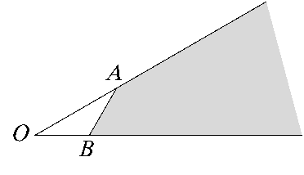
(1)$\overset{\text{____"\} \} \} \{}}{\text{OA}}$+ 2$\overset{\text{____"\} \} \} \{}}{\text{OB}}$ (2)$\frac{3}{4}$$\overset{\text{____"\} \} \} \{}}{\text{OA}}$+$\frac{1}{3}$$\overset{\text{____"\} \} \} \{}}{\text{OB}}$ (3)$\frac{3}{4}$$\overset{\text{____"\} \} \} \{}}{\text{OA}}$−$\frac{1}{3}$$\overset{\text{____"\} \} \} \{}}{\text{OB}}$ (4)$\frac{3}{4}$$\overset{\text{____"\} \} \} \{}}{\text{OA}}$+$\frac{1}{5}$$\overset{\text{____"\} \} \} \{}}{\text{OB}}$ (5)$\frac{3}{4}$$\overset{\text{____"\} \} \} \{}}{\text{OA}}$−$\frac{1}{5}$$\overset{\text{____"\} \} \} \{}}{\text{OB}}$
【解答】(1)(2)
【詳解】
取一坐標系O(0，0)，A(0，1)，B(1，0)
令陰影區域為S ∴ 直線AB為x + y = 1
⇒ S = {(x，y)：x + y ≥ 1，x ≥ 0，y ≥ 0}
= {P：$\overset{\text{____"\} \} \} \{}}{\text{OP}}$= x$\overset{\text{____"\} \} \} \{}}{\text{OB}}$+ y$\overset{\text{____"\} \} \} \{}}{\text{OA}}$，其中x + y ≥ 1且x ≥ 0，y ≥ 0}
故選(1)(2)
3.如下圖所示，坐標平面上一鳶形ABCD，其中A，C在y軸上，B，D在x軸上，且$\overline{\text{AB}}=\overline{\text{AD}}=2$，$\overline{\text{BC}}=\overline{\text{CD}}=4$，= 5。令、、、分別表直線AB、BC、CD、DA之斜率。試問以下哪些敘述成立？
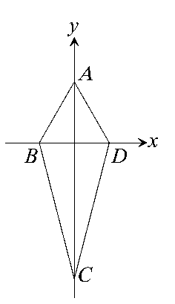
(1)此四數值中以為最大 (2)此四數值中以為最小 (3)= − (4)×= − 1 (5)+> 0
【解答】(2)(3)(5)
【詳解】
(1)(2)(3)由圖知，m_{AD} = − m_{AB}，m_{BC} = − m_{CD}，且m_{CD} > m_{AB} > 0
⇒ m_{CD} > m_{AB} > 0 > m_{AD} > m_{BC}
∴ 最大為m_{CD}，最小為m_{BC}
(4)∵ $\overline{\text{AB}}$與$\overline{\text{BC}}$並不垂直 ∴ m_{AB} × m_{BC} ≠ − 1
(5) m_{CD} + m_{AD} > m_{CD} > m_{BC} = 0
故選(2)(3)(5)
4.假設坐標空間中三相異平面E₁、E₂、E₃皆通過(− 1，2，0)與(3，0，2)兩點，試問以下哪些點也同時在此三平面上？
(1) (2，2，2) (2) (1，1，1) (3) (4，− 2，2) (4) (− 2，4，0) (5) (− 5，− 4，− 2)
【解答】(2)
【詳解】
由題目假設知三平面共線，令A(− 1，2，0)，B(3，0，2)
若選項中的點同時落在三平面上，則必落在直線AB上
⇒ 選項中的點若同時落在三平面上，其與A所成向量必須平行$\overset{\text{____"\} \} \} \{}}{\text{AB}}$= (4，− 2，2)
(1) (3，0，2)
(2) (2，− 1，1)
(3) (5，− 4，2)
(4) (− 1，2，0)
(5) (− 4，− 6，− 2)
故選(2)
5.設F₁與F₂為坐標平面上雙曲線Γ：$\frac{x^{2}}{9}$−$\frac{y^{2}}{\text{16}}$= 1的兩個焦點，P為Γ上一點，使得此三點構成一等腰三角形。試問以下哪些值可能是這些等腰三角形的周長？
(1) 20 (2) 24 (3) 28 (4) 32 (5) 36
【解答】(2)(5)
【詳解】
不失一般性，可設$\overline{{\text{PF}}_{1}}$−$\overline{{\text{PF}}_{2}}$= 6
又$\overline{F_{1}F_{2}}$= 2 ×$\sqrt{9+\text{16}}$= 10
∴ $\overline{{\text{PF}}_{1}}$+$\overline{{\text{PF}}_{2}}$> 10
∵ $\overline{{\text{PF}}_{1}}$+$\overline{{\text{PF}}_{2}}$= 周長 −$\overline{F_{1}F_{2}}$= 周長 − 10
∴ (1)$\overline{{\text{PF}}_{1}}$+$\overline{{\text{PF}}_{2}}$= 10 ⇒ 不合
(2)$\overline{{\text{PF}}_{1}}$+$\overline{{\text{PF}}_{2}}$= 14 ⇒ $\overline{{\text{PF}}_{1}}$= 10，$\overline{{\text{PF}}_{2}}$= 4 ⇒ 三邊長為10，10，4
(3)$\overline{{\text{PF}}_{1}}$+$\overline{{\text{PF}}_{2}}$= 18 ⇒ $\overline{{\text{PF}}_{1}}$= 12，$\overline{{\text{PF}}_{2}}$= 6 ⇒ 三邊長為12，10，6
(4)$\overline{{\text{PF}}_{1}}$+$\overline{{\text{PF}}_{2}}$= 22 ⇒ $\overline{{\text{PF}}_{1}}$= 14，$\overline{{\text{PF}}_{2}}$= 8 ⇒ 三邊長為14，10，8
(5)$\overline{{\text{PF}}_{1}}$+$\overline{{\text{PF}}_{2}}$= 26 ⇒ $\overline{{\text{PF}}_{1}}$= 16，$\overline{{\text{PF}}_{2}}$= 10 ⇒ 三邊長為16，10，10
故選(2)(5)
6.若0 < θ <$\frac{π}{4}$，試問以下哪些選項恆成立？
(1) sinθ < cosθ (2) tanθ < sinθ (3) cosθ < tanθ (4) sin2θ < cos2θ (5) tan$\frac{θ}{2}$<$\frac{1}{2}$tanθ
【解答】(1)(5)
【詳解】
(1)(2)當0 < θ <$\frac{π}{4}$時，斜邊 > 鄰邊 > 對邊
∴ sinθ < cosθ，tanθ > sinθ
(3)反例：cos$\frac{π}{6}$> tan$\frac{π}{6}$
(4)反例：sin(2 ×$\frac{π}{6}$) > cos(2 ×$\frac{π}{6}$)
(5)∵ 0 < θ <$\frac{π}{4}$ ⇒ 0 <$\frac{θ}{2}$<$\frac{θ}{8}$
∴ tan$\frac{θ}{2}$< tan$\frac{π}{4}$= 1 ⇒ 1 > 1 − tan²$\frac{θ}{2}$> 0
⇒ tanθ =$\frac{2\text{tan}\frac{θ}{2}}{1−{\text{tan}}^{2}\frac{θ}{2}}$> 2tan$\frac{θ}{2}$
∴ $\frac{1}{2}$tanθ > tan$\frac{θ}{2}$
故選(1)(5)

三、填充題(第1~9題 每題5分)
1.在坐標平面上，正方形ABCD的四個頂點坐標分別為A(0，1)，B(0，0)，C(1，0)，D(1，1)。設P為正方形ABCD內部的一點，若△PDA與△PBC的面積比為1：2，且△PAB與△PCD的面積比為2：3，則P點的坐標為 。（化成最簡分數）
【解答】($\frac{2}{5}$，$\frac{2}{3}$)
【詳解】
設P(x，y)
⇒ △PDA：△PBC = (1 − y)：y = 1：2
△PAB：△PCD = x：(1 − x) = 2：3
∴ x =$\frac{2}{5}$，y =$\frac{2}{3}$
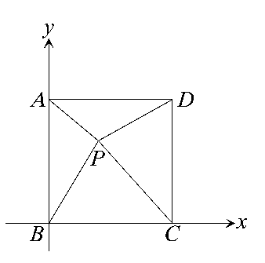
2.設O為坐標平面上的原點，P點坐標為(2，1)；若A、B分別是正x軸及正y軸上的點，使得$\overset{\text{____"\} \} \} \{}}{\text{PA}}$$\overset{\text{____"\} \} \} \{}}{\text{PB}}$，則△OAB面積的最大可能值為 。（化成最簡分數）
【解答】$\frac{\text{25}}{\text{16}}$
【詳解】
∵ $\overset{\text{____"\} \} \} \{}}{\text{PA}}$$\overset{\text{____"\} \} \} \{}}{\text{PB}}$，∠AOB = 90° ∴ ∠AOB + ∠APB = 180°
⇒ A，O，P，B四點共圓，且此圓直徑為$\overline{\text{AB}}$
設A(a，0)，B(0，b)，其中a，b > 0
⇒ 圓心為($\frac{a}{2}$，$\frac{b}{2}$)
⇒ (2 −$\frac{a}{2}$)² + (1 −$\frac{b}{2}$)² = ($\frac{a}{2}$)² + ($\frac{b}{2}$)² ∴ 2a + b = 5
由算幾不等式得2a + b ≥ 2$\sqrt{2\text{ab}}$
⇒ $\frac{\text{25}}{8}$≥ ab ∴ △OAB =$\frac{1}{2}$ab ≤$\frac{\text{25}}{\text{16}}$
即△OAB面積的最大可能值為$\frac{\text{25}}{\text{16}}$
3.如下圖所示，在△ABC中，∠BAC的平分線$\overline{\text{AD}}$交對邊$\overline{\text{BC}}$於D；已知$\overline{\text{BD}}$= 3，$\overline{\text{DC}}$= 6，且$\overline{\text{AB}}$=$\overline{\text{AD}}$，則cos ∠ BAD之值為 。（化成最簡分數）
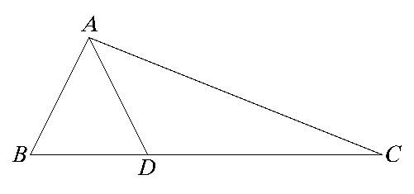
【解答】$\frac{3}{4}$
【詳解】
令$\overline{\text{AB}}$=$\overline{\text{AD}}$= x
∵ $\overline{\text{AB}}$：$\overline{\text{AC}}$=$\overline{\text{DB}}$：$\overline{\text{DC}}$= 3：6 = 1：2
∴ $\overline{\text{AC}}$= 2x
考慮△ABD，△ABC
∵ cosB =$\frac{x^{2}+3^{2}−x^{2}}{2⋅x⋅3}$=$\frac{x^{2}+9^{2}−4x^{2}}{2⋅x⋅9}$ ∴ x =
⇒ cos∠BAD =$\frac{\text{18}+\text{18}−9}{2⋅\sqrt{\text{18}}⋅\sqrt{\text{18}}}$=$\frac{3}{4}$
4.在坐標平面上，過F(1，0)的直線交拋物線Γ：y² = 4 x於P、Q兩點，其中P在上半平面，且知2$\overline{\text{PF}}$=3$\overline{\text{QF}}$，則P點的x坐標為 。（化成最簡分數）
【解答】$\frac{3}{2}$
【詳解】
∵ (P到x軸距離)：(Q到x軸距離) =$\overline{\text{PF}}$：$\overline{\text{QF}}$= 3：2
∴ 設P($\frac{9t^{2}}{4}$，3t)，Q(t²，−2t)，其中t > 0
拋物線的定義：到焦點距離 = 到準線距離
∴ $\overline{\text{PF}}$= 1 +$\frac{9t^{2}}{4}$，$\overline{\text{QF}}$= 1 + t² ⇒ 2(1 +$\frac{9t^{2}}{4}$) = 3(1 + t²) ∴ t² =$\frac{2}{3}$
故P點的x坐標為$\frac{9}{4}$×$\frac{2}{3}$=$\frac{3}{2}$
5.設x為一正實數且滿足x．3^{x} = 3 ¹⁸；若x落在連續正整數k與k + 1之間，則k = 。
【解答】15
【詳解】
雙邊取以3為底的對數得log ₃ x + x = 18
考慮$\left\{\begin{matrix}y=\text{18}−x \\ y={\text{log}}_{3}x\end{matrix}\right.$的圖形
兩者交點的x坐標在15至16之間
故k = 15
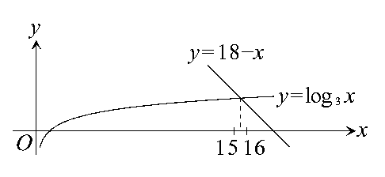
6.如下圖所示，ABCD-EFGH為邊長等於1之正立方體。若P點在立方體之內部且滿足$\overset{\text{____"\} \} \} \{}}{\text{AP}}$=$\frac{3}{4}$$\overset{\text{____"\} \} \} \{}}{\text{AB}}$+$\frac{1}{2}$$\overset{\text{____"\} \} \} \{}}{\text{AD}}$+$\frac{2}{3}$$\overset{\text{____"\} \} \} \{}}{\text{AE}}$，則P點至直線AB之距離為 。（化成最簡分數）
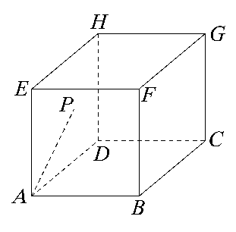
【解答】$\frac{5}{6}$
【詳解】
取一空間直角坐標系
則A(0，0，0)，B(1，0，0)，D(0，1，0)，E(0，0，1)
⇒ P($\frac{3}{4}$，$\frac{1}{2}$，$\frac{2}{3}$)
故P至直線AB的距離 = P到x軸的距離
=$\sqrt{(\frac{1}{2})^{2}+(\frac{2}{3})^{2}}$
=$\sqrt{\frac{\text{25}}{\text{36}}}$
=$\frac{5}{6}$
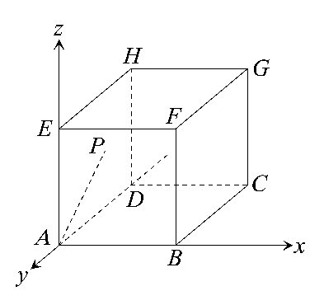
7.若多項式x² + x + 2能整除x⁵ + x⁴ + x³ + px² + 2x + q，則p = ，q = 。
【解答】p = 3，q = 8
【詳解】
由x⁵ + x⁴ + x³ + px² + 2x + q中x⁵項，x⁴項，x³項，x項的係數
可得x⁵ + x⁴ + x³ + px² + 2x + q = (x² + x + 2) (x³ − x + 4)
∴ p = 4 − 1 = 3，q = 2 × 4 = 8
8.在數線上有一個運動物體從原點出發，在此數線上跳動，每次向正方向或負方向跳1個單位，跳動過程可重複經過任何一點。若經過6次跳動後運動物體落在點 + 4處，則此運動物體共有 種不同的跳動方法。
【解答】6
【詳解】
設向正方向跳動x次，負方向跳動y次
∴ $\left\{\begin{matrix}x+y=6 \\ x−y=4\end{matrix}\right.$ ⇒ x = 5，y = 1
故有$\frac{6!}{5!×1!}$= 6種不同的跳動方法
9.設複數z = 1 − i；若1 + z + z² + … + z⁹ = a + bi，其中a，b為實數，則a = ，b= 。
【解答】32，− 1
【詳解】
∵ 1 + z + z² + … + z⁹ =$\frac{z^{\text{10}}−1}{z−1}$
又z = 1 − i =$\sqrt{2}$($\frac{1}{\sqrt{2}}−\frac{i}{\sqrt{2}}$) =$\sqrt{2}$(cos$\frac{−π}{4}$+ isin$\frac{−π}{4}$)
∴ z¹⁰ = [$\sqrt{2}$(cos$\frac{−π}{4}$+ isin$\frac{−π}{4}$)]¹⁰
= 32(cos$\frac{−5π}{2}$+ isin$\frac{−5π}{2}$) = − 32i
∴ 1 + z + z² + … + z⁹ = $\frac{−\text{32}i−1}{−i}$= 32 − i
⇒ a = 32，b = − 1

